PROJETO MULTIDISCIPLINAR
Raizes do Nordeste
Projeto Back-End - API REST, Persistencia, Seguranca e Testes

Campo | Informacao
Curso | CST ANÁLISE E DESENVOLVIMENTO DE SISTEMAS - DISTÂNCIA (2701)
Disciplina | Projeto: Desenvolvimento Back-end (855885)
Aluno(a) | Douglas Cobre Galdino da Silva
RU | 4770841
Repositorio | [preencher link publico do GitHub/GitLab/Bitbucket]

Sumario
- 1. Introducao
- 2. Analise e requisitos
- 3. Modelagem e arquitetura
- 4. API e endpoints
- 5. Entrega tecnica
- 6. Plano de testes e evidencias
- 7. Seguranca, LGPD e auditoria

7.1 Matriz de tratamento de dados
A tabela a seguir registra finalidade, base legal, retencao e tratamento esperado para os principais dados pessoais do MVP.
Dado | Finalidade | Base legal | Retencao | Tratamento
Nome | Identificacao | Execucao de contrato | Cadastro ativo | Acesso restrito
E-mail | Login/comunicacao | Execucao de contrato | Cadastro ativo | Unico e protegido
Telefone | Contato do pedido | Execucao de contrato | Enquanto necessario | Acesso restrito
Consentimento | Campanhas/fidelidade | Consentimento | Ate revogacao | Data registrada
Historico | Operacao e obrigacoes | Contrato/obrigacao legal | Prazo empresarial | Acesso por perfil

7.2 Promocoes e campanhas
Promocoes e campanhas foram modeladas como evolucao planejada e nao fazem parte do MVP executavel. A evolucao deve considerar periodo, unidade, produto ou categoria, desconto percentual ou fixo, prioridade de aplicacao, impedimento de desconto superior ao total, auditoria e consentimento para segmentacao.

7.3 Evidencia de auditoria
O fluxo executavel e: login, criacao de pedido, pagamento mock e consulta direta da tabela auditoria. O PostgreSQL local nao estava disponivel durante a geracao deste documento; por integridade academica, nenhum resultado SQL foi inventado. Antes da entrega, execute a colecao Postman e insira a captura real da consulta abaixo.
SELECT id, acao, entidade, usuario, data_hora, valor_novo
FROM auditoria
ORDER BY id DESC;
Figura X - Registro de auditoria gerado apos o processamento de pagamento mock. Fonte: elaboracao propria (2026). [substituir por captura real]
- 8. Conclusao
- 9. Referencias
- 10. Anexos

1. Introducao
A rede Raizes do Nordeste apresenta um cenario de crescimento em multiplas unidades, canais de atendimento e necessidades de controle operacional. O sistema proposto atende ao recorte da trilha Back-End, priorizando uma API REST capaz de registrar clientes, unidades, cardapio, pedidos, estoque, pagamentos simulados, fidelidade, relatorios e auditoria.
O objetivo do projeto e demonstrar uma solucao backend coerente com o estudo de caso, com enfase no fluxo critico Pedido -> Pagamento mock -> Atualizacao de status. A implementacao foi estruturada com Spring Boot, persistencia relacional, autenticacao JWT, perfis de acesso, validacoes de negocio e colecao Postman para reproducao dos testes.

1.1 Usuarios principais
- Cliente: realiza pedidos pelo aplicativo, web, totem ou retirada.
- Atendente: apoia pedidos no balcao e consulta informacoes operacionais.
- Cozinha: acompanha status dos pedidos e preparo.
- Gerente/Administrador: gerencia produtos, unidades, estoque, funcionarios, relatorios e auditoria.
- Gateway de pagamento: representado por servico externo simulado via pagamento mock.

2. Analise e requisitos
A analise do estudo de caso indicou requisitos relacionados a multicanalidade, disponibilidade por unidade, controle de estoque local, pagamentos desacoplados, fidelidade e conformidade com LGPD. O MVP tecnico prioriza o fluxo de pedido e pagamento, por ser o caminho mais critico para a operacao da rede.
ID | Requisito funcional | Descricao | Status
RF01 | Cadastro e autenticacao | Cadastro de cliente, login e emissao de JWT. | Implementado
RF02 | Gestao de unidades | Cadastro/listagem de unidades e dados operacionais. | Implementado
RF03 | Cardapio por unidade | Consulta de produtos disponiveis por unidade. | Implementado
RF04 | Pedido multicanal | Criacao de pedido com canalPedido e itens. | Implementado
RF05 | Estoque por unidade | Consulta, baixa, reposicao e ajuste de estoque. | Implementado
RF06 | Pagamento mock | Simulacao de pagamento aprovado/recusado. | Implementado
RF07 | Fidelidade | Pontos, niveis e desconto simples. | Implementado
RF08 | Relatorios gerenciais | Indicadores por unidade, regiao, produtos e financeiro. | Implementado
RF09 | Promocoes/campanhas | Evolucao planejada por periodo, unidade, produto/categoria, prioridade, limite de desconto, auditoria e consentimento. | Planejado/conceitual

ID | Requisito nao funcional | Descricao | Status
RNF01 | Seguranca | JWT, BCrypt, 401/403 padronizados, roles e propriedade de pedidos. | Implementado
RNF02 | LGPD | Consentimento, minimizacao, finalidade, retencao documentada, acesso por perfil e nao exposicao de senha/hash. | Implementado/documentado
RNF03 | Auditoria | Registro de acoes sensiveis em tabela auditoria. | Implementado
RNF04 | Documentacao | Swagger/OpenAPI, README e colecao Postman. | Implementado
RNF05 | Testabilidade | Perfil test com H2 e Postman com cenarios positivos/negativos. | Implementado
RNF06 | Disponibilidade | Considerada na arquitetura; sem deploy produtivo neste MVP. | Planejado

2.1 Priorizacao do MVP
O fluxo priorizado foi Pedido -> Pagamento mock -> Atualizacao de status. Ele valida produto, unidade, estoque, canal de origem, calculo de total no backend, baixa/devolucao de estoque e registro de auditoria. Essa escolha atende diretamente ao requisito minimo recomendado no roteiro da trilha Back-End.

3. Modelagem e arquitetura
A aplicação segue uma organização em camadas, equivalente a uma arquitetura MVC com separação entre interface HTTP, regras de aplicação, domínio, segurança e persistência. O DER, o diagrama de classes, o diagrama de arquitetura e o diagrama de casos de uso atualizados são apresentados no Anexo 10.1.
Camada | Responsabilidade | Exemplos
API / Controllers | Recebem requisicoes HTTP, validam DTOs e retornam respostas REST. | AuthController, PedidoController, PagamentoController, EstoqueController
Application / Services | Orquestram regras de negocio e fluxos criticos. | PedidoService, PagamentoService, EstoqueService, ClienteService
Domain / Entities | Representam conceitos centrais do negocio. | Pedido, ItemPedido, Pagamento, Cliente, Produto, Unidade, Estoque
Infrastructure / Repositories | Persistem dados com Spring Data JPA. | PedidoRepository, PagamentoRepository, ProdutoRepository
Security | Aplica autenticacao, JWT e autorizacao por roles. | SecurityConfig, JwtService, JwtAuthenticationFilter

3.1 Entidades principais
- Cliente possui dados pessoais, consentimento LGPD e relacionamento com fidelidade e pedidos.
- Unidade representa uma loja da rede e possui produtos/estoques proprios.
- Produto representa item do cardapio; ProdutoUnidade controla disponibilidade/preco por unidade.
- Pedido possui cliente, unidade, canalPedido, itens, total, desconto e status.
- Pagamento registra metodo, valor, status e codigo de transacao mock.
- Auditoria registra acao, entidade, usuario, data/hora e valores relevantes.

3.2 Fluxo critico
- Cliente/administrador autentica e obtem token JWT.
- API recebe pedido com clienteId, unidadeId, canalPedido e itens.
- PedidoService valida cliente, unidade, produto disponivel e estoque suficiente.
- Backend calcula total, persiste pedido/itens e baixa estoque.
- PagamentoService processa pagamento mock.
- Pagamento aprovado altera pedido para PAGO; pagamento recusado altera pedido para CANCELADO e devolve estoque.
- Auditoria registra criacao do pedido, baixa/reposicao de estoque e resultado do pagamento.

4. API e endpoints
A API utiliza rotas REST agrupadas por recurso. A documentacao interativa esta disponivel no Swagger em http://localhost:8080/swagger-ui/index.html quando a aplicacao esta em execucao.
Recurso | Endpoints principais | Finalidade | Permissao
/auth | POST /auth/login | Autenticacao e emissao de JWT. | Publico
/clientes | POST /clientes; GET /clientes/{id}; POST /clientes/login | Cadastro, consulta e login de cliente. | Publico/JWT
/unidades | GET /unidades; GET /unidades/{id}; GET /unidades/{id}/cardapio | Unidades e cardapio por unidade. | JWT
/produtos | GET /produtos; POST /produtos | Consulta e gestao de produtos. | JWT roles
/estoque | GET /estoque?produtoId=&unidadeId=; PATCH /baixar; PATCH /repor | Controle de estoque por unidade. | JWT roles
/pedidos | POST /pedidos; GET /pedidos/{id}; GET /pedidos?canalPedido=APP | Criacao, consulta, status e filtro por canal. | JWT
/pagamentos | POST /pagamentos/mock; GET /pagamentos/{id} | Pagamento mock aprovado/recusado. | JWT roles
/fidelidade | GET /fidelidade/{clienteId}; PATCH adicionar/remover | Pontos e desconto por fidelidade. | JWT
/relatorios | GET /relatorios/painel-gerencial | Indicadores gerenciais. | ADMIN/GERENTE

4.1 Exemplo de request do pedido
{ "clienteId": 1, "unidadeId": 1, "canalPedido": "APP", "itens": [{ "produtoId": 1, "quantidade": 2 }] }

4.2 Exemplo de pagamento mock
{ "pedidoId": 1, "metodoPagamento": "MOCK", "aprovado": true }

5. Entrega tecnica
A entrega tecnica esta organizada no repositorio do projeto, com README de execucao, configuracao por variaveis de ambiente, Swagger/OpenAPI e colecao Postman.
Artefato | Local | Finalidade
Codigo-fonte | src/main/java/com/raizesdonordeste/backend | Controllers, services, entities, repositories, security e DTOs.
Configuracao | src/main/resources/application.properties | Variaveis DB_URL, DB_USERNAME, DB_PASSWORD, JWT_SECRET e JPA_DDL_AUTO.
Teste isolado | src/test/resources/application-test.properties | H2 em memoria e perfil test.
README | README.md | Passo a passo de execucao, Swagger, testes e fluxo MVP.
Postman | postman/Raizes_do_Nordeste_Backend.postman_collection.json | Colecao executavel com cenarios positivos e negativos de seguranca, propriedade, fidelidade e auditoria.
Environment | postman/Raizes_do_Nordeste_Local.postman_environment.json | Variaveis baseUrl, token e IDs do fluxo.

5.1 Como executar
- Criar banco PostgreSQL raizes_db.
- Configurar variaveis de ambiente ou usar defaults documentados no README.
- Executar .\gradlew.bat bootRun.
- Acessar Swagger em http://localhost:8080/swagger-ui/index.html.
- Importar e executar a colecao Postman na ordem documentada.

6. Plano de testes e evidencias
A validacao foi estruturada com testes automatizados basicos no perfil H2 e colecao Postman executavel. A colecao possui 21 requisicoes e cobre mais que o minimo solicitado pelo roteiro.
ID | Cenario | Endpoint | Resultado esperado | Tipo
T01 | Login admin valido | POST /auth/login | 200 + accessToken | Positivo
T02 | Criar cliente valido | POST /clientes | 201 + id | Positivo
T04 | Listar unidades | GET /unidades | 200 + lista | Positivo
T05 | Listar cardapio | GET /unidades/{id}/cardapio | 200 + produtos | Positivo
T06 | Criar pedido valido | POST /pedidos | 201 + AGUARDANDO_PAGAMENTO | Positivo
T13 | Pagamento aprovado | POST /pagamentos/mock | 200 + APROVADO | Positivo
T14 | Consultar pedido pago | GET /pedidos/{id} | 200 + PAGO | Positivo
T09 | Acesso sem token | GET /pedidos | 401 | Negativo
T10 | Pedido sem canalPedido | POST /pedidos | 422 + VALIDACAO_FALHOU | Negativo
T11 | Produto inexistente | POST /pedidos | 404 + PRODUTO_NAO_ENCONTRADO | Negativo
T12 | Estoque insuficiente | POST /pedidos | 409 + ESTOQUE_INSUFICIENTE | Negativo
T18 | Perfil sem permissao | GET /relatorios/painel-gerencial | 403 | Negativo
T22 | Cliente consulta pedido proprio | GET /pedidos/{id} | 200 | Positivo
T23 | Cliente consulta pedido alheio | GET /pedidos/{id} | 403 + ACESSO_NEGADO | Negativo
T24 | Cliente altera status | PATCH /pedidos/{id}/status | 403 + ACESSO_NEGADO | Negativo
T27 | Adicionar pontos negativos | PATCH /fidelidade/{id}/adicionar | 422 | Negativo

6.1 Evidencias
- Colecao Postman em postman/Raizes_do_Nordeste_Backend.postman_collection.json.
- Environment Postman em postman/Raizes_do_Nordeste_Local.postman_environment.json.
- README da colecao em postman/README.md.
- Testes automatizados executados com .\gradlew.bat test usando H2.
- Auditoria comprovavel via tabela auditoria e logs da aplicacao.

7. Seguranca, LGPD e auditoria
A seguranca do backend combina JWT stateless, BCrypt, autorizacao por perfil e validacao de propriedade dos pedidos. Operacoes de status e desconto sao restritas a ADMIN e GERENTE; CLIENTE cria, consulta, lista e cancela somente os proprios pedidos. Respostas 401 e 403 usam o mesmo contrato JSON da API. Senhas e hashes nao sao serializados nas responses.
Controle | Implementacao | Finalidade
Hash de senha | BCryptPasswordEncoder; senha marcada como somente escrita no JSON. | Protege credenciais em repouso e nas responses.
JWT | AuthService e JwtService emitem token Bearer. | Autenticacao stateless.
Roles | SecurityConfig, @PreAuthorize e AuthorizationService. | Restringe operacoes gerenciais e impede acesso a pedido de outro cliente.
LGPD | Cliente possui consentimentoLgpd e dataConsentimento. | Registro de consentimento.
Auditoria | AuditoriaService registra acoes de pedido, pagamento e estoque. | Rastreabilidade operacional.
Erros 401/403 | AuthenticationEntryPoint, AccessDeniedHandler e advice. | Contrato JSON consistente.
Fidelidade | @Positive no controller e validacao defensiva no service. | Bloqueia zero e negativos.

Limite assumido: Anonimizacao, retencao formal de dados e politicas avancadas de privacidade foram tratadas como evolucoes futuras, pois o escopo do MVP priorizou o fluxo operacional principal.

8. Conclusao
O projeto entrega uma API backend funcional e reproduzivel para o estudo de caso Raizes do Nordeste. O fluxo critico de pedido, pagamento mock e atualizacao de status foi implementado com validacoes de estoque, calculo de total no backend, controle de canal de origem, auditoria e tratamento padronizado de erros.
Como evolucoes futuras, recomenda-se implementar migrations versionadas com Flyway ou Liquibase, politicas completas de LGPD, endpoint administrativo controlado para auditoria, deploy em ambiente cloud e testes automatizados mais amplos de integracao e seguranca.

9. Referencias
- Roteiro de Atividade Pratica 2026 - Projeto Multidisciplinar - Trilha Back-End.
- Projeto Multidisciplinar - Orientacoes e Estudo de Caso - Rede Raizes do Nordeste.
- Documentacao oficial do Spring Boot, Spring Security e Spring Data JPA.
- Documentacao oficial do springdoc-openapi/Swagger UI.
- Lei Geral de Protecao de Dados Pessoais - LGPD, Lei n. 13.709/2018.

9.1 Declaracao de apoio por IA
Ferramenta utilizada: OpenAI Codex. Uso: apoio na organizacao do planejamento, revisao de checklist tecnico, estruturacao do documento e validacao textual. Trechos aproveitados devem ser revisados pelo aluno e adaptados com linguagem propria antes da entrega final, conforme orientacao do roteiro.

10. Anexos

10.1 Diagramas
Figura 1 - Diagrama de casos de uso do sistema Raízes do Nordeste.
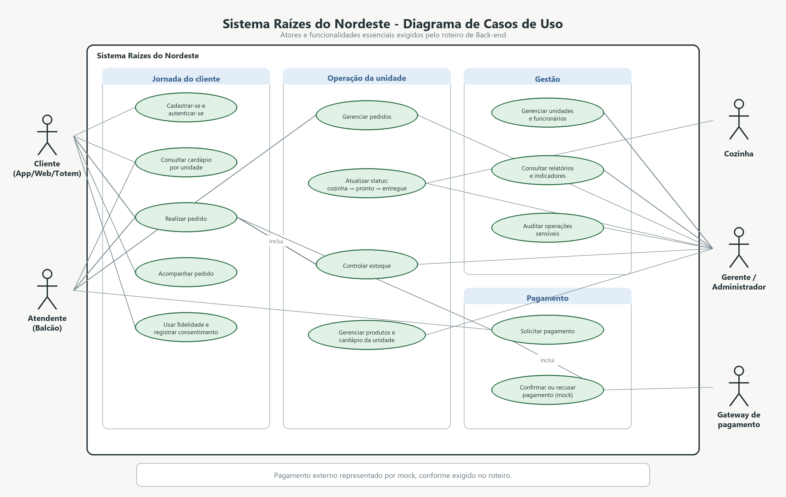
Figura 2 - DER do banco de dados, com chaves e cardinalidades.
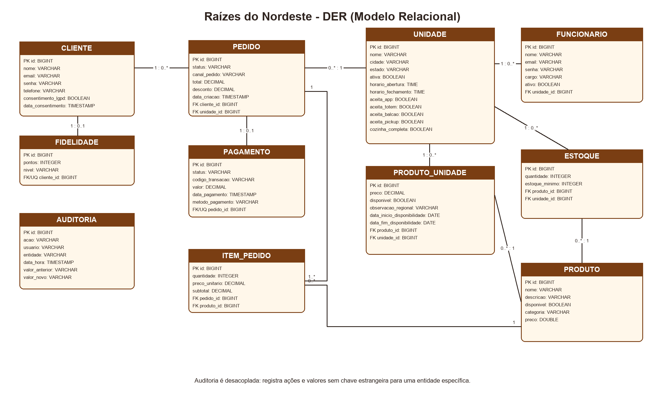
Figura 3 - Diagrama de classes atualizado do domínio.
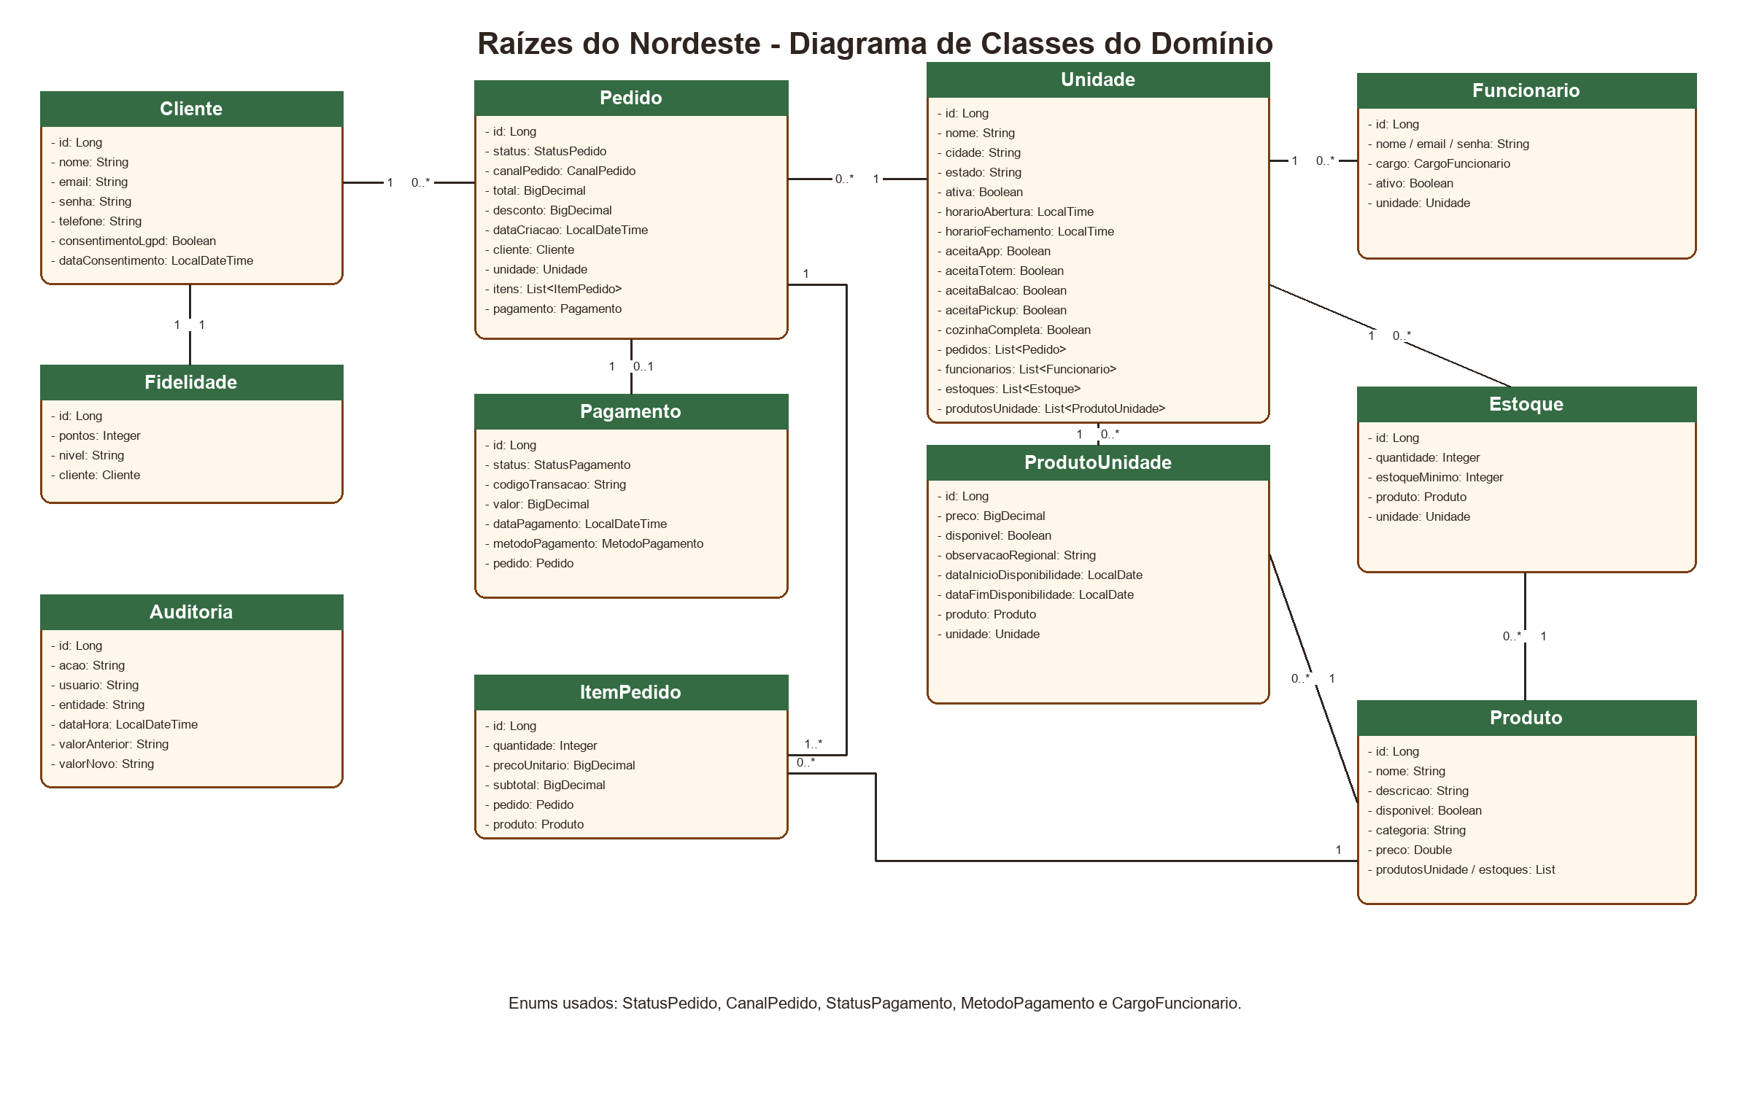
Figura 4 - Arquitetura atual do back-end em camadas.
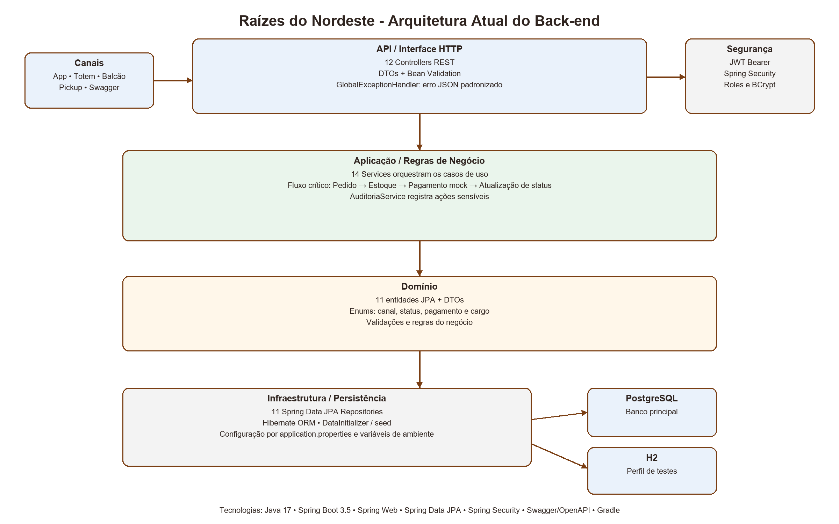

10.2 Artefatos complementares
- README.md - instrucoes completas de execucao.
- postman/Raizes_do_Nordeste_Backend.postman_collection.json - colecao de testes.
- postman/Raizes_do_Nordeste_Local.postman_environment.json - environment local.

